Exercices sur les adresses IP.

Rappels : classe d’adresse IP :

Classe | Adresse de début | Adresse de fin | masque
A | 0.0.0.0 | 127.255.255.255 | 255.0.0.0
B | 128.0.0.0 | 191.255.255.255 | 255.255.0.0
C | 192.0.0.0 | 223.255.255.255 | 255.255.255.0

On ne peut donner à une machine la première ni la dernière adresse (donc pas de machine 192.168.0.0 ni 192.168.0.255 par exemple pour une classe C).

Exercice n°1: Classes d'adresses IP

Indiquer pour chacune des adresses IP ci-dessous :

 | classe | masque | Adresse réseau | Nombre de machines possibles
204.160.241.93 | C | 255.255.255.0 | 204.160.241 | (2⁸ – 1) = 254
138.96.32.3
172.31.255.254
18.181.0.31
192.168.1.18
10.10.10.4

Exercice n°2: application :

entourer les adresses IP valides et compléter les masques de sous réseau
Camera IP
172.23.75.100
172.24.75.100
Masque :
NAS (disque réseau)
172.23.75.100
172.23.75.002
Masque :

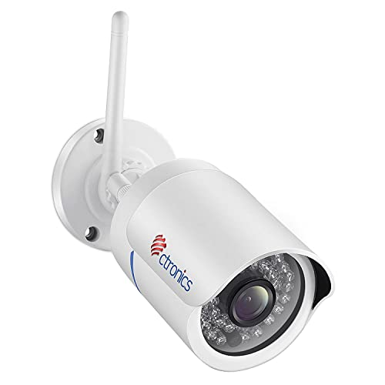



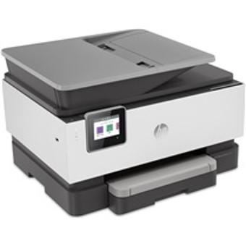
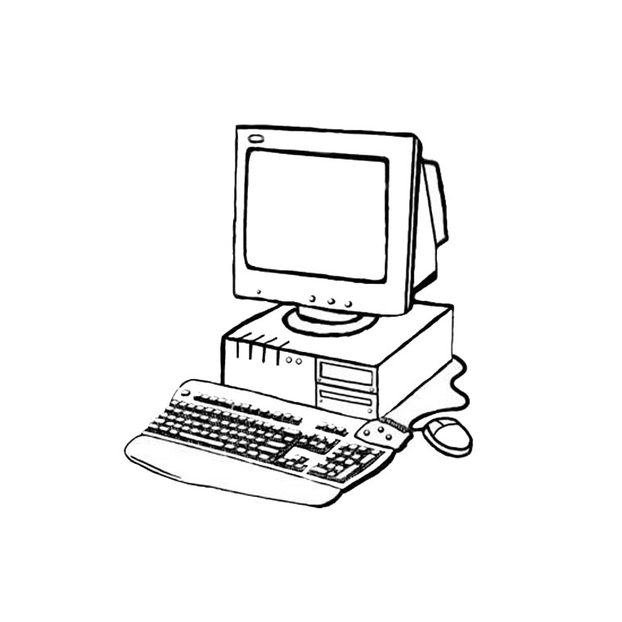
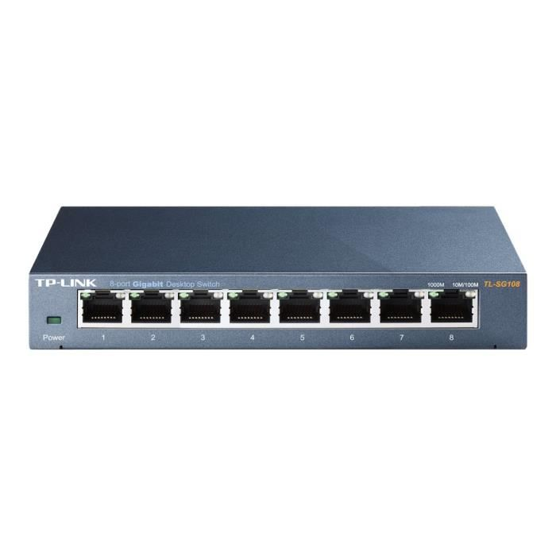
PC1
172.23.75.10
172.230.75.10
Masque :
Imprimante réseau
192.23.75.110
172.23.76.002
Masque :
PC2
172.23.75.000
172.23.75.020
Masque :

